Федеральное государственное образовательное бюджетное учреждение

высшего образования «Финансовый университет при Правительстве

Российской Федерации»

Отчёт по дисциплине «Операционные системы»

Практическая работа №6

Вариант 5

Выполнили студенты

группы 2ПКС-116

Зайцев Н. В.

Гивчак Д.О.

Москва 2017

Сделали директории и создали файл gazeta.txt

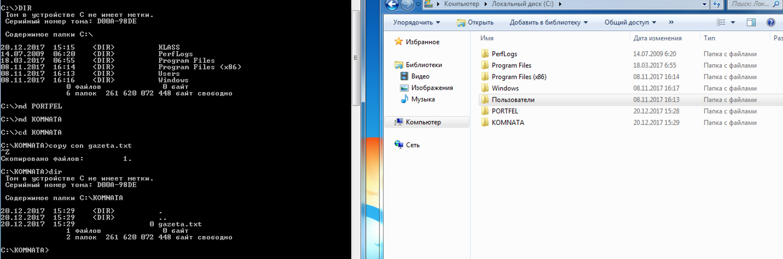

Заполнили файл gazeta.txt

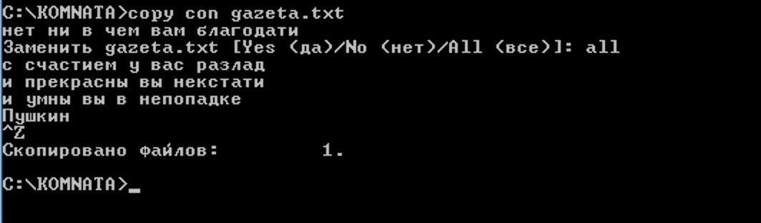

Содержимое файла (тут спасибо ***прекрасной*** кодировке Windows-1251)

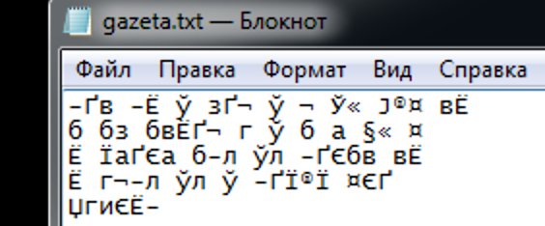

Cздали каталог POLKA, перешли в него, а там создали файл albom.txt и наполнили его ( опять же спасибо Win-1251)

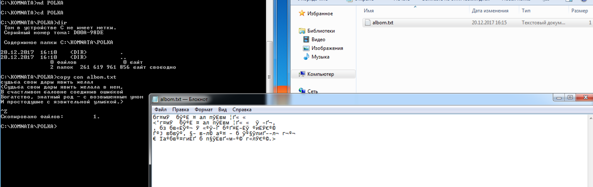

Cодержимое папки

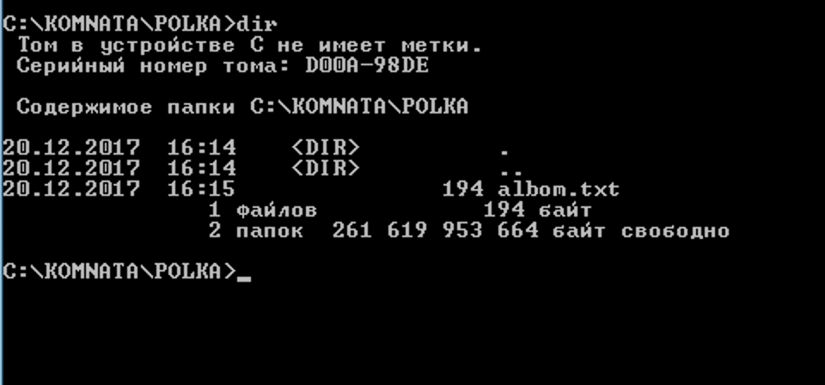

Скопировали файл albom.txt в директорию выше с именем portret.txt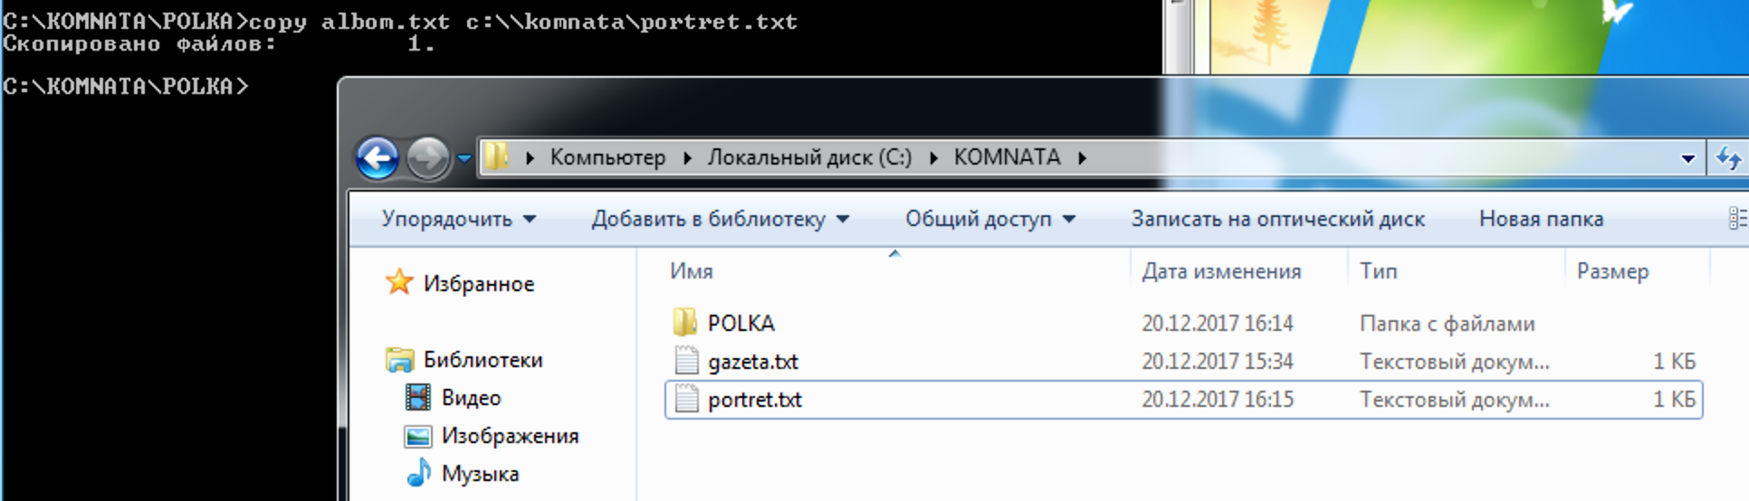

Перемещение файла gazeta.txt в другую директорию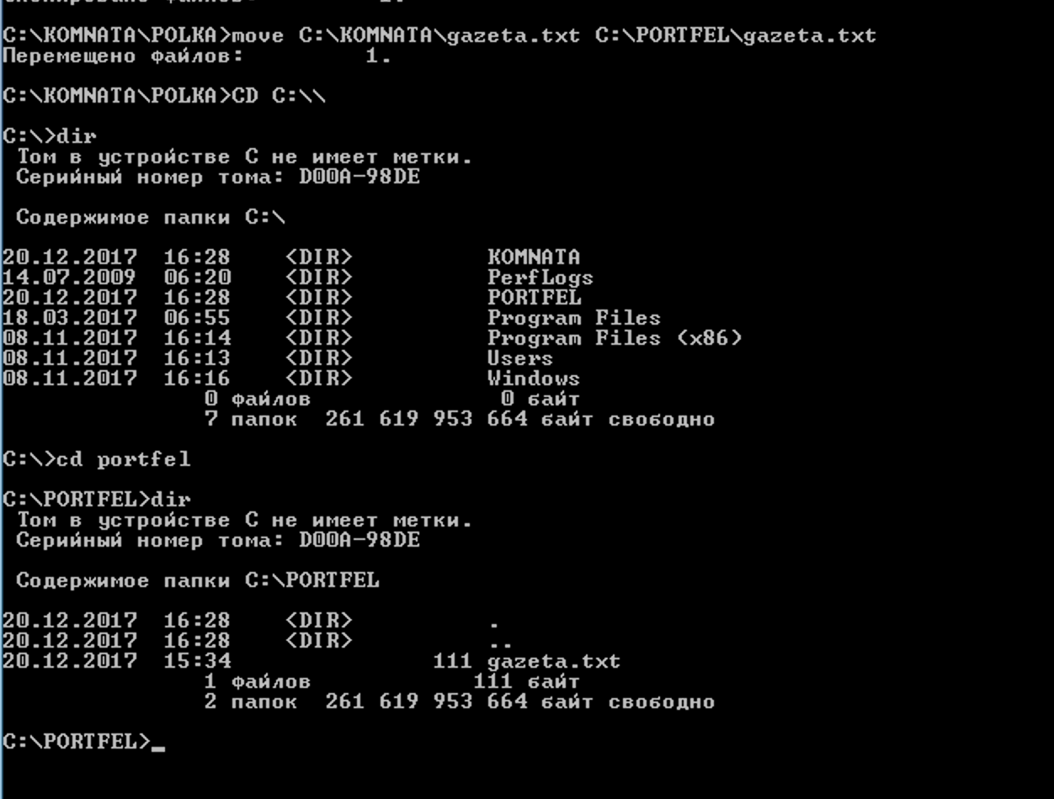

Переместили файлportret.txtиз каталогаKOMNATAв каталог POLKA с именем foto.txt

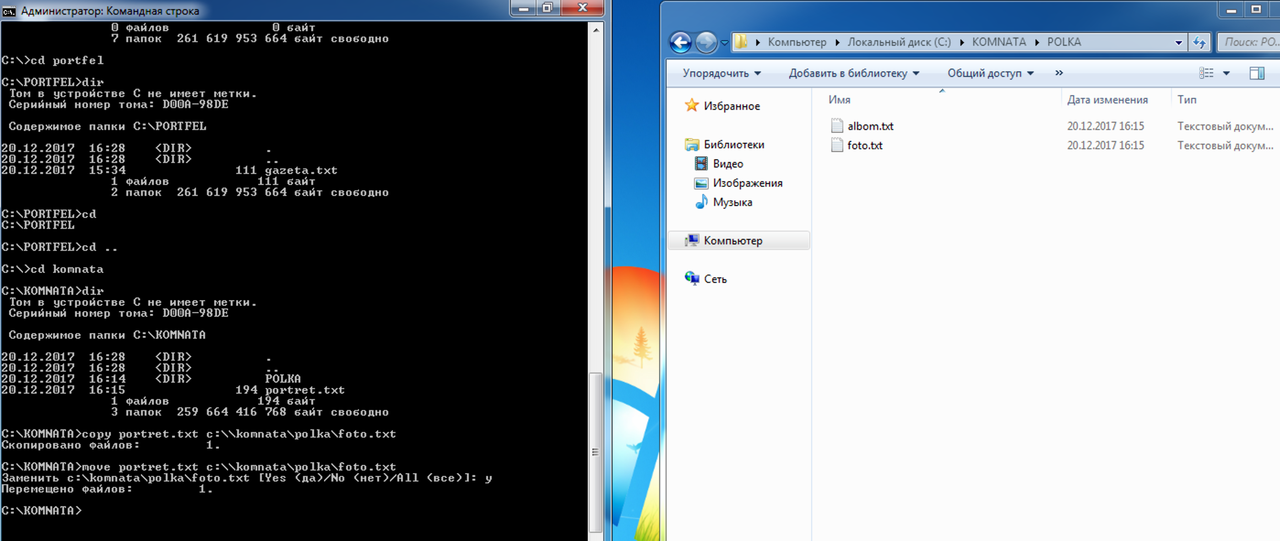

Переименовали файлы по шаблону

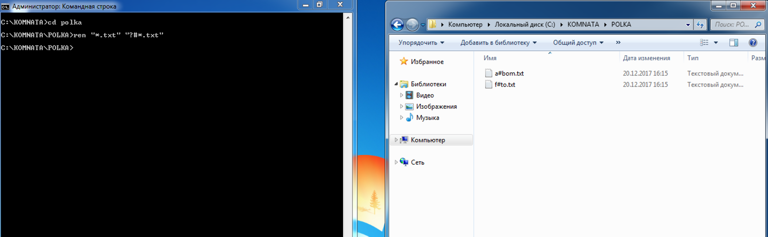

Произвели слияние и скопировали файл в папку portefel

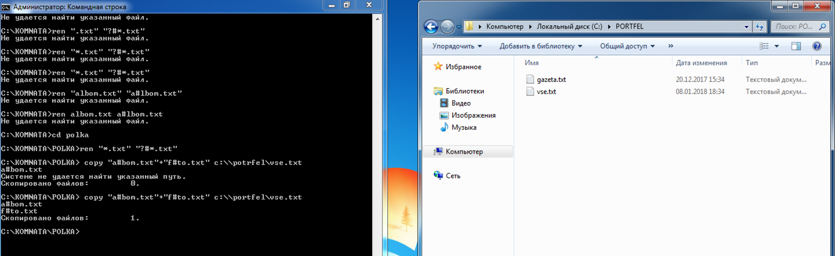

Скопировали все файлы из каталогаPOLKAв каталог PORTFEL, используя шаблон, объединяющий все текстовые файлы в каталоге

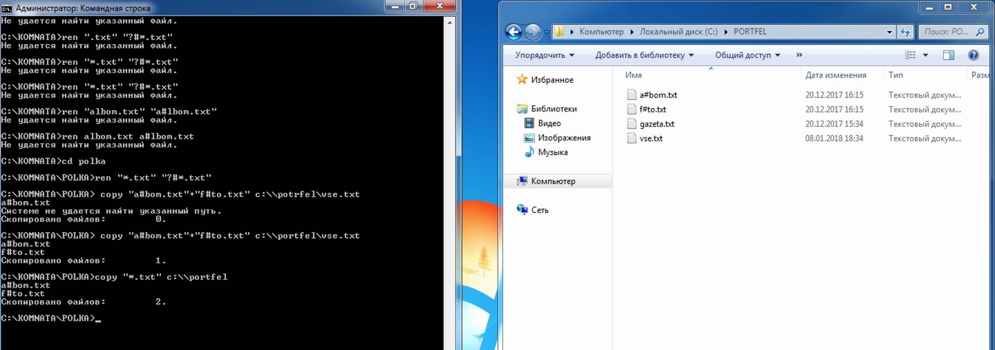

Установили и отменили файлуvse.txtиз каталогаPORTFELатрибут **«**скрытый»

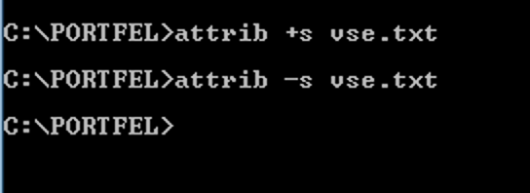

Сформировали полученное дерево папок и файлов диска D: спомощью внешней команды операционной системы **TREE** (тк работа выполнялась на личной виртуальной машине, то папка D является импровизацией диска)

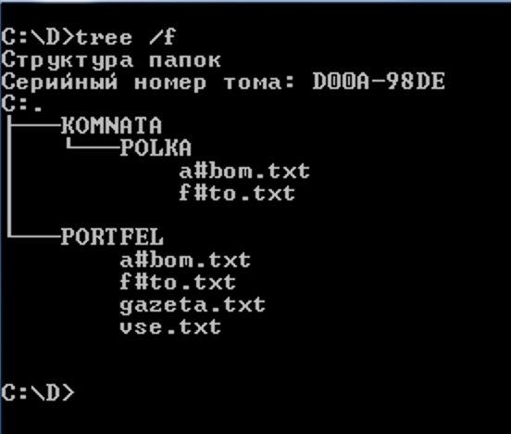

Удалилим папку

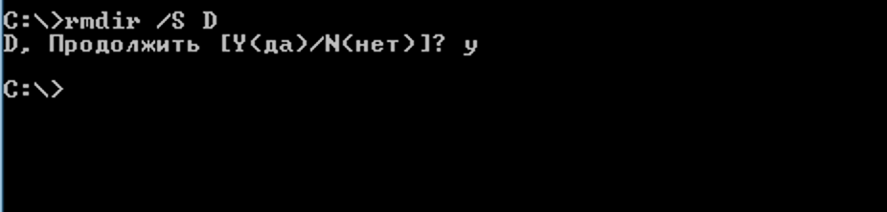

Теперь переходим к выпонению Варианта 6:

Создали необходимую структуру  
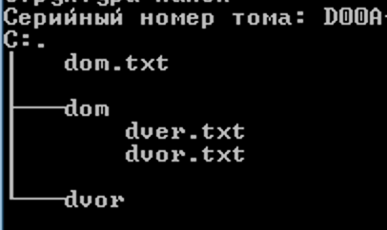

Скопировали файл dom.txt в каталог DOM с тем же именем.

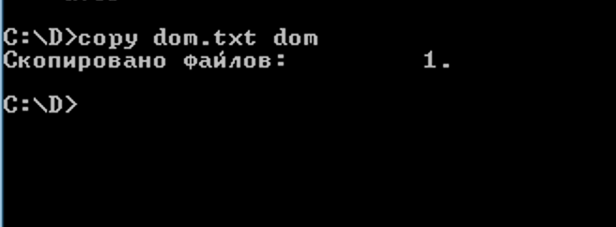

Соединить в каталоге DOM файлы в один, результат записать в каталог DVOR с именем zabor.txt.

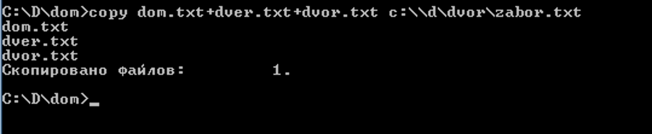

Cодержимое файла zabor.txt

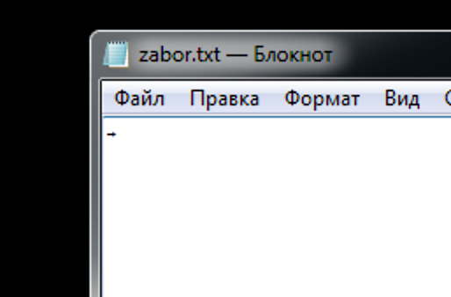

Установили скрытый атрибут файлу zabor.txt

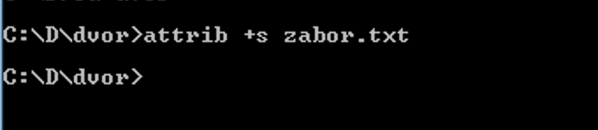

Графическое предстваление структуры:

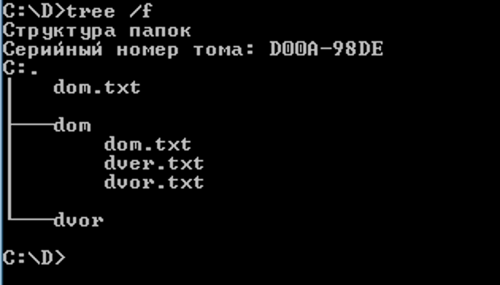

Файла zabor.txt не видно из-за аттрибута скытый